**KONTROL BLOKLARINA AİT PIN ÇIKIŞLARI VE SİSTEM KABLAJI**

Bu belgenin hazırlanış amacı sistemin kontrol edilmesini kolaylaştıran kartların konnektör çıkışlarını belirtmektir. Bu kartlar şu şekilde sıralanır:

* Raspberry Pi Cape
* STM32 Cape
  + - Frequency Synthesizer Control
    - Attenuator Control
* IRDA Cape
* Güç konnektörleri

1. **Raspberry Pi Cape**

Bu kart Raspberry Pi tek kartlı bilgisayarının pin çıkışlarının sistemin ihtiyaçları doğrultusunda kullanılmasını sağlar. Pin çıkışlarında jumper kabloların kullanılması yerine baskı devre tasarımı KiCad programı kullanılarak yapılmış, sistemin kablajında herhangi bir sorun yaşanmasının önüne geçilmiştir. Kart üzerinde bir adet IDC-2x05 konnektör, 3 adet JST-1x04 konnektör ve 4 adet JST-1x02 konnektör kullanılmıştır. Ayrıca kart üzerinde AMS1117-3.3V entegresi kullanılarak IRDA optik haberleşme bloğu beslenmiştir.

Şekil 1 üzerindeki numaralandırılmış konnektörlerin hangi amaçla kullanıldığı açıklanmaktadır. (Raspberry Pi üzerindeki USB ve Ethernet konnektörü yukarı gelecek şekilde tuttuğunuzu varsayın.) 1 numaralı konnektör Raspberry Pi pin çıkışlarına tam oturacak şekilde tasarlanmıştır. Konnektörün alt kısmındaki işaret Raspberry Pi tek kart bilgisayarının sol altına gelecek şekilde montaj yapılır. 2 numaralı konnektör motor sürücü (L298N) üzerindeki GPIO pinlerine gider. 3 numaralı konnektör RF dedektörün dijital çıkışları ve karta güç transferi için kullanılır. 4 numaralı konnektör IRDA sensörü ile bağlantı sağlar. 5 numaralı konnektör karta 6V girişi sağlar.1 6 numaralı konnektör encoder ile bağlantıyı sağlar. 7 ve 8 numaralı konnektörlerden herhangi bir tanesi 5V girişi için kullanılabilir, diğeri yedektir.2 9 numaralı konnektör AMS1117-3.3V entegresinden 3.3V çıkışı almak için kullanılır.

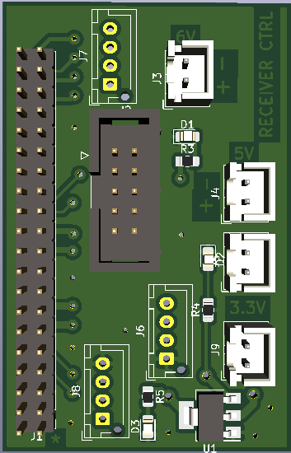

**1**

**2**

**3**

**4**

**5**

**6**

**7**

**8**

**9**

Şekil 1: Alıcı bloğun kontrol edilmesinde kullanılan kart üzerindeki konnektörler

|  |  |  |  |  |  |  |  |  |  |  |  |  |  |  |  |  |  |  |  |  |  |
| --- | --- | --- | --- | --- | --- | --- | --- | --- | --- | --- | --- | --- | --- | --- | --- | --- | --- | --- | --- | --- | --- |
|  |  |  |  | | | | | | | | | | | | | | | |  |  |  |
|  |  |  |  |  |  |
|  |  |  |  |  |  |  |  |  |  |  |  |  |  |  |  |  |  |  |  |  |  |
|  |  |  | 18 | 17 | 16 | 15 |  |  | 9 | 8 | 7 | 6 | 5 |  |  |  | 4 | 3 | 2 | 1 |  |
|  |  |  |  |  |  |  |  |  | 14 | 13 | 12 | 11 | 10 |  |  |  |  |  |  |  |  |
|  |  |  |  | 24 | 23 | 22 | 21 |  |  |  |  |  |  |  |  |  | 20 | 19 |  |  |  |
|  |  |  |  |  |  |  |  |  |  |  |  |  |  |  |  |  |  |  |  |  |  |
|  |  |  |  |  |  |  |  |  |  |  |  |  |  |  |  |  |  |  |  |  |  |
|  |  |  |  | 30 | 29 |  | 28 | 27 |  | 26 | 25 |  |  |  |  |  |  |  |  |  |  |
|  |  |  |  |  |  |  |  |  |  |  |  |  |  |  |  |  |  |  |  |  |  |

Şekil 2: Konnektör pin numaraları

Tablo 1: Receiver Control kartı üzerindeki konnektörlerin pin isimleri

|  |  |  |  |  |  |
| --- | --- | --- | --- | --- | --- |
| Pin Numarası | Pin İsmi | Pin Numarası | Pin İsmi | Pin Numarası | Pin İsmi |
| 1 | GPIO21 | 11 | GND | 21 | GPIO27 |
| 2 | GPIO20 | 12 | NC | 22 | GPIO17 |
| 3 | GPIO26 | 13 | NC | 23 | 5V |
| 4 | GPIO19 | 14 | NC | 24 | GND |
| 5 | GPIO11_SCLK | 15 | GND | 25 | GND |
| 6 | GPIO8_CE | 16 | 3.3V | 26 | 5V |
| 7 | GPIO10_MOSI | 17 | GPIO15 | 27 | GND |
| 8 | GPIO9_MISO | 18 | GPIO14 | 28 | 5V |
| 9 | NC | 19 | GND | 29 | GND |
| 10 | 6V | 20 | 6V | 30 | 3.3V |

# **2. STM32 Cape**

Verici (transmitter) bölümünde sistemin kontrolü STM32 Nucleo-G431RB modülü kullanılmıştır.3 Modül üzerindeki CN7 ve CN10 konnektörleri kullanılmıştır. Sistemin ihtiyaçları doğrultusunda hızlı hareket edebilmek için **Frequency Synthesizer Control** ve **Attenuator Control** kartları sırasıyla CN10 ve CN7 pinlerine gelecek şekilde yerleştirilir.

## **Attenuator Control Kartı**

Attenuator Control kartının amacı kazanç devre bloğuna gerekli gücü sağlamak ve kazancın kontrolünü dijital-analog dönüştürücü ile kontrol etmektir. Kart üzerinde 1 numaralı konnektör STM32’nin CN7 grubundaki pinlerinden en üstüne oturacak şekilde monte edilir. 2 numaralı konnektör kazanç devre bloğuna güç sağlar ve MC4922 – DAC entegresi ile üretilen analog sinyal “attenuation” miktarını belirler. 3 numaralı konnektör kartın güç girişidir. STM32 pinlerinden harici diğer bloklar için güç alınmaz.

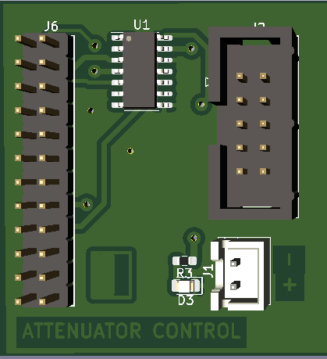

**1**

**2**

**3**

Şekil 3: Attenuator Control kartının konnektörleri

|  |  |  |  |  |  |  |  |  |  |
| --- | --- | --- | --- | --- | --- | --- | --- | --- | --- |
|  |  |  |  |  |  |  |  |  |  |
|  |  | |  |  |  | 1 | 6 |  |  |
|  |  |  |  | 2 | 7 |  |  |
|  |  |  |  | 3 | 8 |  |  |
|  |  |  |  | 4 | 9 |  |  |
|  |  |  |  | 5 | 10 |  |  |
|  |  |  |  |  |  |  |  |
|  |  |  |  | 11 |  |  |  |
|  |  |  |  | 12 |  |  |  |
|  |  |  |  |  |  |  |  |  |  |
|  |  |  |  |  |  |  |  |  |  |

Şekil 4: Konnektör pin numaraları

Tablo 2: Attenuator Control kartı üzerindeki konnektörlerin pin isimleri

|  |  |  |  |
| --- | --- | --- | --- |
| Pin Numarası | Pin İsmi | Pin Numarası | Pin İsmi |
| 1 | NC | 7 | NC |
| 2 | VOUTA | 8 | NC |
| 3 | GND | 9 | NC |
| 4 | GND | 10 | NC |
| 5 | 5V | 11 | GND |
| 6 | NC | 12 | 5V |

## **Frequency Synthesizer Control**

Frequency Synthesizer Control kartının görevi frekans sentezleyici kartıın DB-9 pininden kartın kontorlünü sağlamaktır. 1 numaralı konnektör STM32 CN10 pinlerinden en alta gelecek şekilde montaj yapılır. 2 numaralı konnektör IRDA sensörünün UART pinleri ve GND pini ile bağlantısı yapılır. IRDA 3.3V değerini bu kart üzerindeki AMS1117-3.3 ‘den alır. 3 numaralı konnektör bu kart için 5V giriş kaynağı olarak kullanılır. Önceki kartlarda olduğu gibi RF kutu üzerindeki DB-9 kablo diğer ucundan IDC-2x05 konnektör olacak şekilde kartın sürülmesi ve kontrol edilmesi işi yapılır.

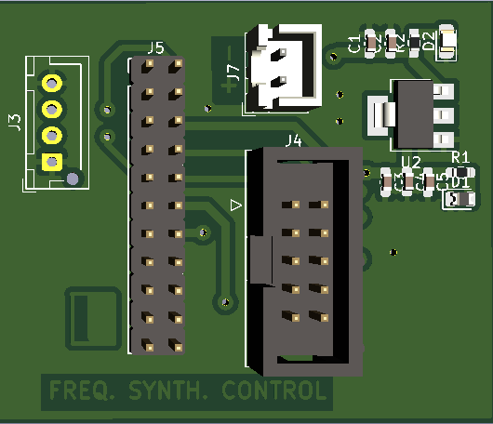

**1**

**2**

**3**

**4**

Şekil 5: Frequency Synthesizer Control kartının konnektörleri

|  |  |  |  |  |  |  |  |  |  |  |  |  |  |  |
| --- | --- | --- | --- | --- | --- | --- | --- | --- | --- | --- | --- | --- | --- | --- |
|  |  |  |  |  |  |  |  |  | 5 |  |  |  |  |  |
|  | 1 |  |  |  | |  |  |  | 6 |  |  |  |  |  |
|  | 2 |  |  |  |  |  |  |  |  |  |  |  |
|  | 3 |  |  |  |  |  | 7 | 12 |  |  |  |  |
|  | 4 |  |  |  |  |  | 8 | 13 |  |  |  |  |
|  |  |  |  |  |  |  | 9 | 14 |  |  |  |  |
|  |  |  |  |  |  |  | 10 | 15 |  |  |  |  |
|  |  |  |  |  |  |  |  |  | 11 | 16 |  |  |  |  |

Şekil 6: Konnektör pin numaraları

Tablo 3: Frequency Synthesizer Control kartı üzerindeki konnektörlerin pin isimleri

|  |  |  |  |
| --- | --- | --- | --- |
| Pin Numarası | Pin İsmi | Pin Numarası | Pin İsmi |
| 1 | GND | 9 | 5V |
| 2 | PB11_RX | 10 | GND |
| 3 | PB10_TX | 11 | PB14_MISO |
| 4 | GND | 12 | PB_2_STAT |
| 5 | GND | 13 | PB1_CE |
| 6 | 5V | 14 | PB13_SCK |
| 7 | 3.3V | 15 | PB15_MOSI |
| 8 | GND | 16 | NC |

# **3. IRDA Cape**

Bu kart alıcı ve verici blokları arasında kızılötesi haberleşmeyi sağlayan MCP2122 kartı için tasarlanmıştır. Amacı 3.3V-GND ve UART pinlerinin Raspberry Pi ve MCP2122 arasındaki bağlantıyı sağlamasıdır. IRDA Cape kart MCP2122 modülünün montajını kolaylaştırır ve kablolama sırasında oluşabilecek kritik hataları önler. 1 numaralı konnektörler üzerine MCP2122 montajı yapılır. 2 numaralı konnektör kartın güç ve haberleşme pinleri ile bağlantı sağlar.

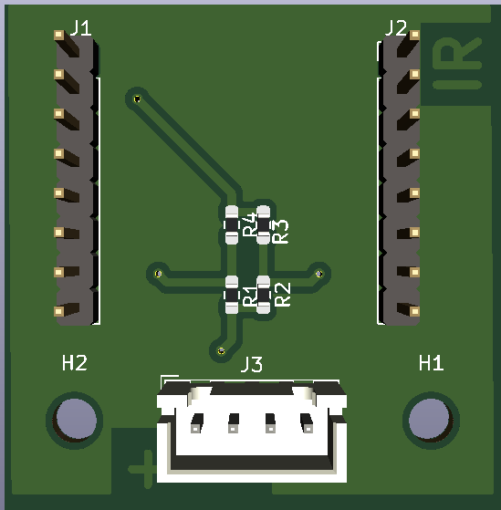

**1**

**2**

Şekil 7: IRDA Cape kartının konnektörleri

|  |  |  |  |  |  |  |  |  |  |  |  |  |  |
| --- | --- | --- | --- | --- | --- | --- | --- | --- | --- | --- | --- | --- | --- |
|  |  |  |  |  |  |  |  |  |  |  |  |  |  |
|  | 1 |  |  |  |  |  |  |  |  | 9 |  |  |  |
|  | 2 |  |  |  |  |  |  |  |  | 10 |  |  |  |
|  | 3 |  |  |  |  |  |  |  |  | 11 |  |  |  |
|  | 4 |  |  |  |  |  |  |  |  | 12 |  |  |  |
|  | 5 |  |  |  |  |  |  |  |  | 13 |  |  |  |
|  | 6 |  |  |  |  |  |  |  |  | 14 |  |  |  |
|  | 7 |  |  |  |  |  |  |  |  | 15 |  |  |  |
|  | 8 |  |  |  |  |  |  |  |  | 16 |  |  |  |
|  |  |  | 17 | 18 | 19 | 20 |  |  |  |  |  |  |  |
|  |  |  |  |  |  |  |  |  |  |  |  |  |  |

Şekil 8: Konnektör pin numaraları

Tablo 4: Frequency Synthesizer Control kartı üzerindeki konnektörlerin pin isimleri

|  |  |  |  |
| --- | --- | --- | --- |
| Pin Numarası | Pin İsmi | Pin Numarası | Pin İsmi |
| 1 | NC | 11 | TX |
| 2 | RST | 12 | RX |
| 3 | NC | 13 | NC |
| 4 | NC | 14 | NC |
| 5 | NC | 15 | 5V |
| 6 | NC | 16 | GND |
| 7 | 3.3V | 17 | VIN |
| 8 | GND | 18 | GND |
| 9 | NC | 19 | RX |
| 10 | NC | 20 | TX |

# **4. Güç Konnektörleri**

Güç konnektörleri GS-R405S step-down regülatörünün 5V çıkışını çoklamak için kullanılmıştır.

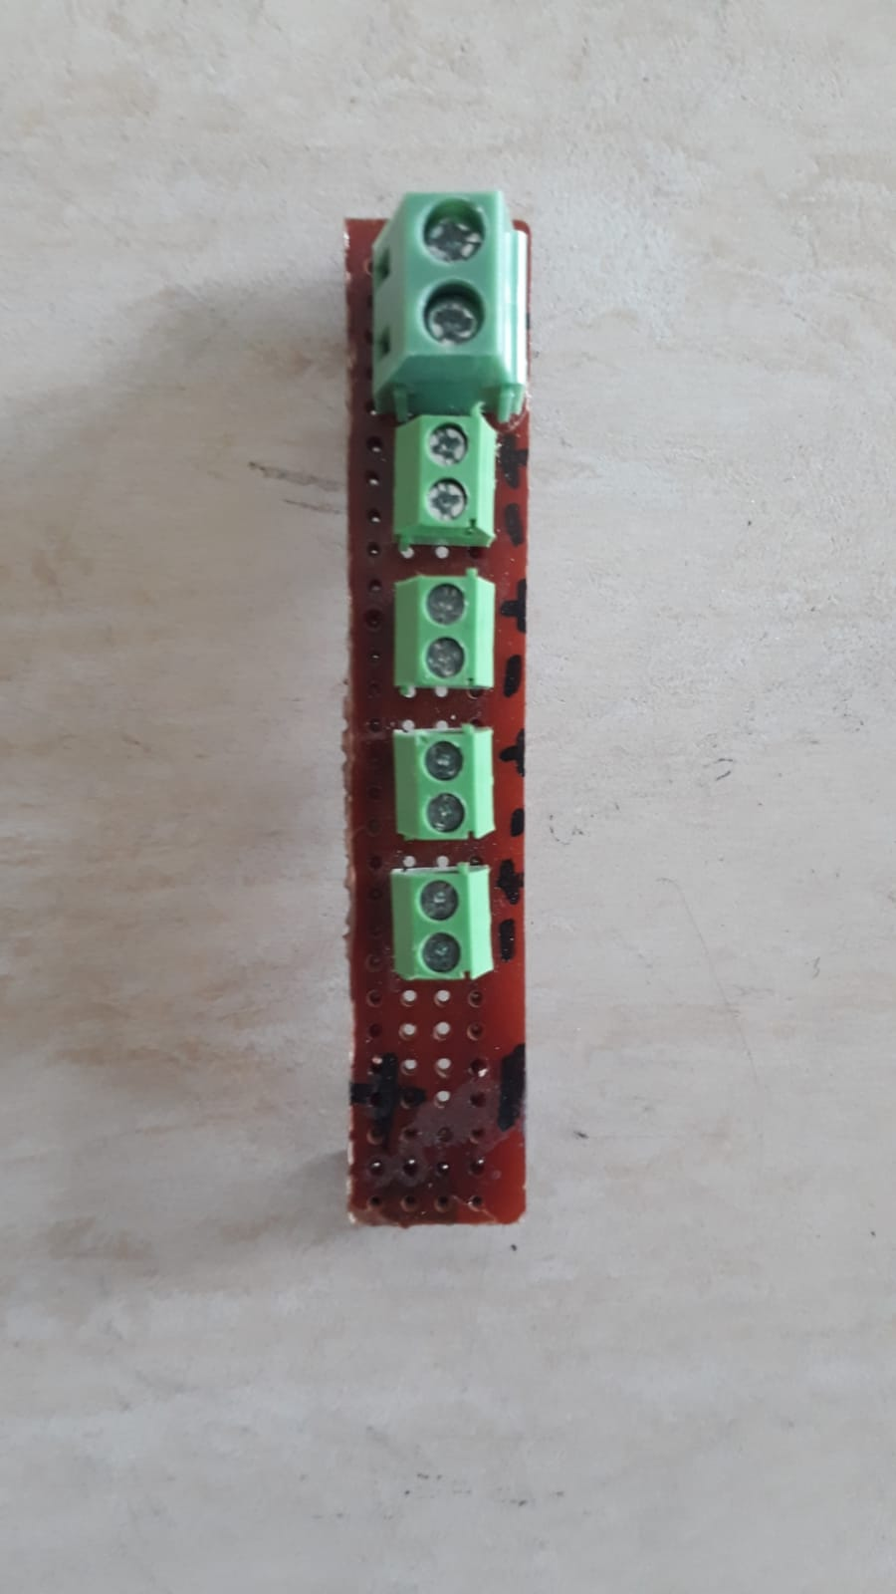

Şekil 8: Güç konnektörleri

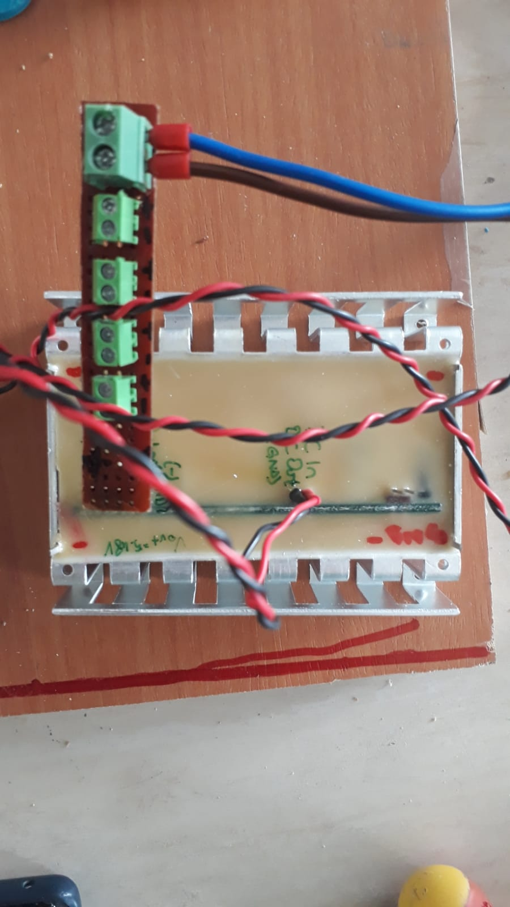

Şekil 9: Regülatör ve güç konnektörlerin örnek bağlantı şekli